**بسمه تعالی**

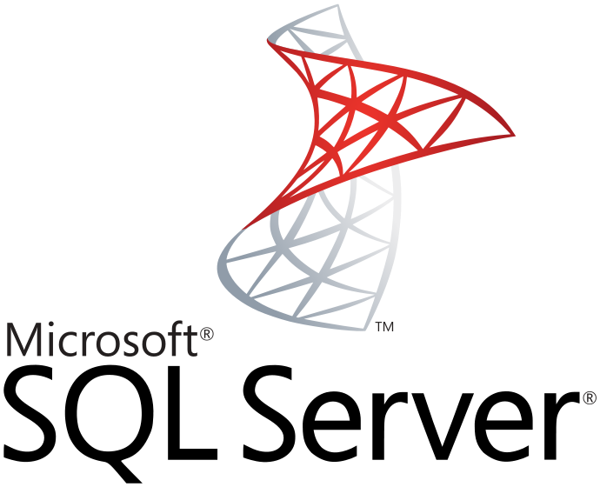

برنامه نویسی بانک اطلاعاتی SQL Server

**نویسنده : محمد حسین فخرآوری**

برخی مواقع شما نیاز دارید تا یک Query را بر روی یک سرور اجرا نمایید و این Query برخی اطلاعات خود را از سرور دیگری دریافت می‌نماید. در این صورت باید یک پل ارتباطی بین سرور جاری و سرور دیگر وجود داشته باشد تا بتوانید در یک Query به سرور دیگری متصل شوید و اطلاعاتی را دریافت نمایید. در حالت عادی یکQuery فقط می‌تواند بر روی سرور جاری اجرا شده و اطلاعاتی را بازیابی نماید. اما اگر همین Query بخواهد به سرور دیگری متصل شود، آن سرور باید در سرور جاری بصورت Linked Server تعریف شده باشد.

دو راه برای پیکربندی سرور مرتبط در SSMS وجود دارد. یکی از راه ها استفاده از سیستم sp_addlinkedserver سیستم ذخیره شده است و دیگری با استفاده از رابط گرافیکی رابط کاربری SQL Server Management Studio (SSMS) است.

اتصال با کد نویسی

|  |  |
| --- | --- |
| EXEC master.dbo.sp_addlinkedsrvlogin  @rmtsrvname=N'Link1',  @useself=N'False',  @locallogin=NULL,  @rmtuser=N'sa',  @rmtpassword='123' | EXEC master.dbo.sp_addlinkedserver  @server = N'Link1',  @srvproduct=N'',  @provider=N'SQLNCLI',  @datasrc=N'DESKTOP-M4LTVMB',  @catalog=N'Fakhravari' |
| SELECT * FROM Link1.test.dbo.tbl | |
| EXEC master.dbo.sp_dropserver @server= N'Link1' | |

برای دیدن همه سرورهای مرتبط ایجاد شده در SSMS، پوشه Objects Explorer را انتخاب کرده و پوشه Linked Servers را باز کنید:

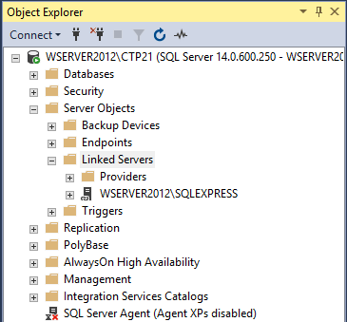

برای ایجاد linked server در  ssms بر روی آن کلیک راست کنید و گزینه ی  New Linked Server را انتخاب نمایید.

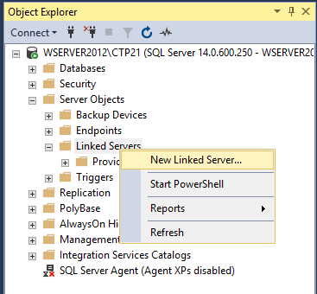

وقتی گزینه  New Linked Server را انتخاب کردید، پنجره زیر برای شما باز می شود:

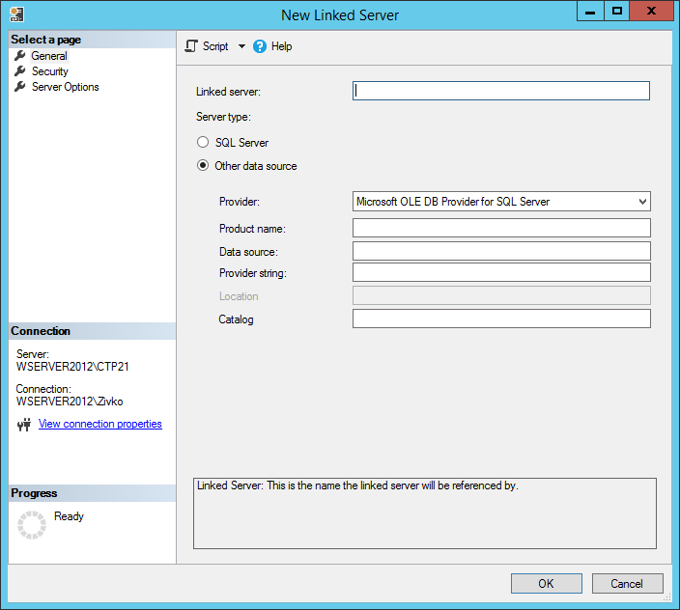

در این پنجره نام و نوع لینکد‌سرور باید تعریف شود. در قسمت  type server دو گزینه وجود دارد که گزینه اول استفاده از اسکویل‌سرور  است و با انتخاب گزینه دوم می توانید از منابع دیگر استفاده کنید.

برای تعیین اینکه چگونه یک کاربر به صورت مثال  WSERVER2012 \ SQLEXPRESS احراز هویت می کند، در همان پنجره قبل در گوشه سمت چپ بالای کادر محاوره ای ، گزینه  Security را انتخاب کنید

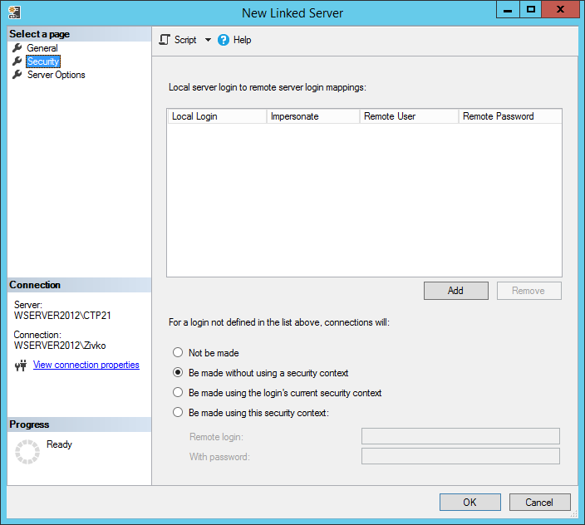

در این قسمت راه های مختلف برای احراز هویت وجود دارد:

در پایین Local server login to remote server login mappings شما می توانید دو نوع لاگین داشته باشید.

* Local login و  Remote  login

**Local Login**

در قسمت لوکال لاگین، تمام ورودی های محلی ذکر شده است. ورود محلی می تواند SQL Server Authentication login محلی باشد:

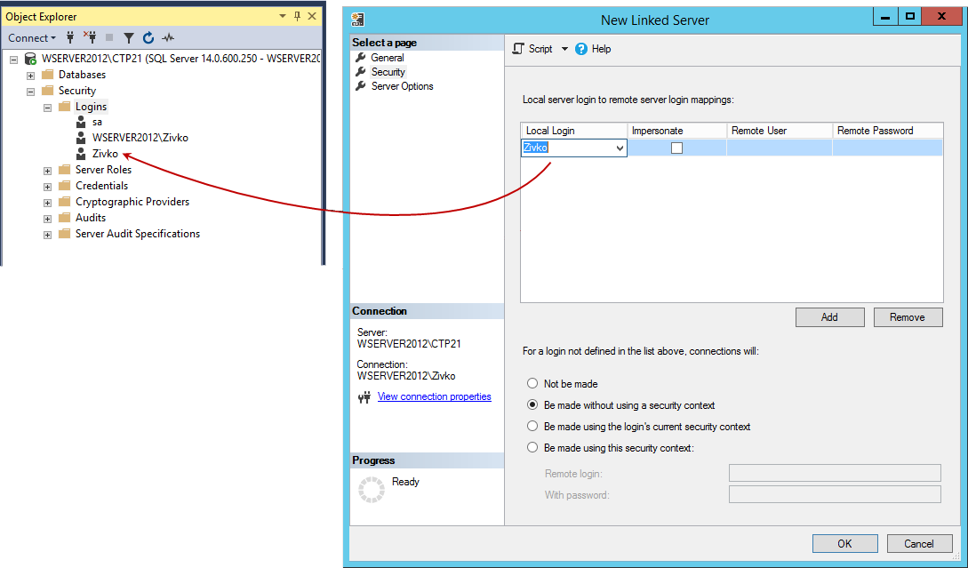

یا Windows Authentication login

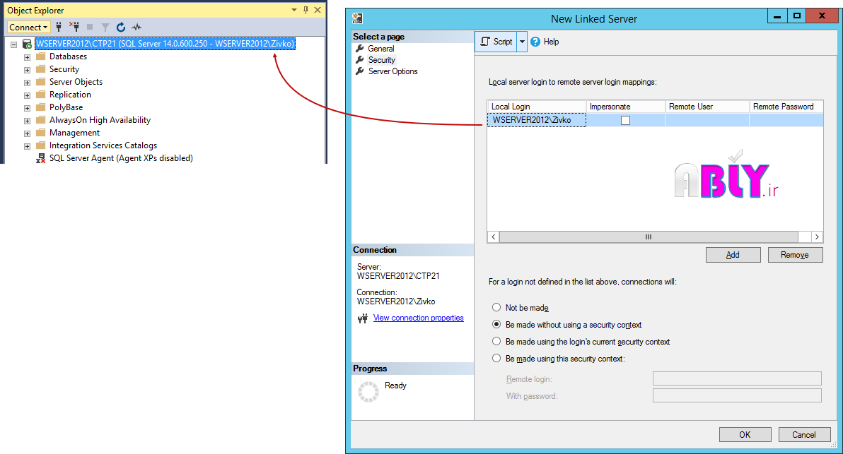

حال بر روی ok کلیک کنید. با خطای زیر مواجه می شوید:

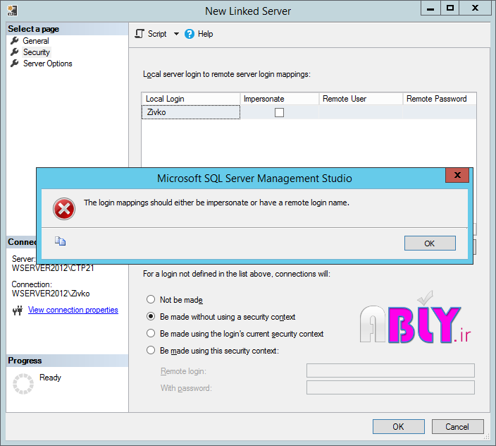

این اتفاق به این دلیل است که Impersonate  را چک نکرده اید!

**Impersonate**

Impersonate زمانی چک می شود که اعتبار ورودی محلی را به سرور مرتبط متصل کند. برای تایید هویت SQL Server، ورود به سیستم باید با اعتبار دقیق بر روی سرور مرتبط باشد، در غیر این صورت هنگامی که به سرور با SQL Server Authentication متصل می شود، لیست پایگاه های داده زیر پوشه کاتالوگ ممکن است شبیه به این باشد:

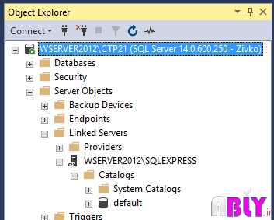

برای ورود به ویندوز، ورود باید یک ورود معتبر در سرور مرتبط باشد. برای استفاده از جعل هویت، مجوز بین سرور محلی و سرور مرتبط باید تنظیم شود.

اجازه دهید یک لینکد‌سرور با ورودی local Windows login ایجاد کنیم سپس Impersonate را چک کنید و ok کنید

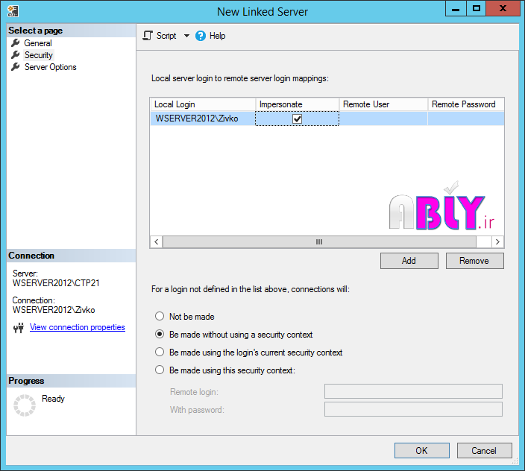

در پوشه زیر تمام پایگاه های داده که در لینکد‌سرور شده قرار دارند ذکر شده است:

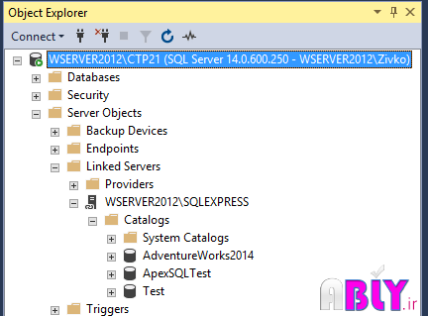

**Remote User**

گزینه ی کاربر از راه دور اساسا، اجازه می دهد تا ورودی های محلی به یک سرور راه دور به عنوان یک ورودی متفاوت که باید در یک سرور از راه دور وجود داشته باشد، برقرار شود.

**Remote Password**

رمز عبور کاربر راه دور را مشخص کنید.

از لیست کشویی local login، یک ورودی محلی را انتخاب کنید که باید به یک ورودی از راه دور دهید. در قسمت کاربر Remote User، نام کاربری Remote User که در سرور راه دور وجود دارد وارد کنید و رمز عبور Remote Password را نیز درج کنید، سپس دکمه OK را فشار دهید:

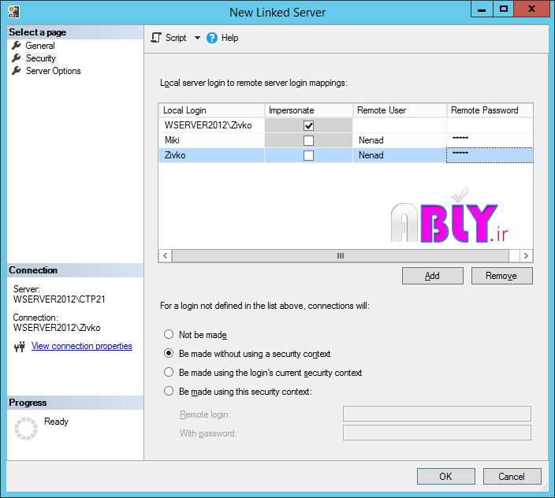

حالا، وقتی که از طریق SQL Server Authentication به local login متصل شدید (با  Miki یا  Zivko credentialsدر پوشه های زیر) می توانید تمام دیتا‌بیس ها را بر روی remote server ببینید:

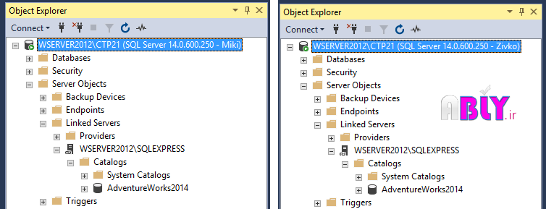

اگر نمیخواهید که از روش بالا استفاده کنید در زیر 4 گزینه دیگر وجود دارد که می توانید از آنها برای لاگین شدن استفاده نمایید:

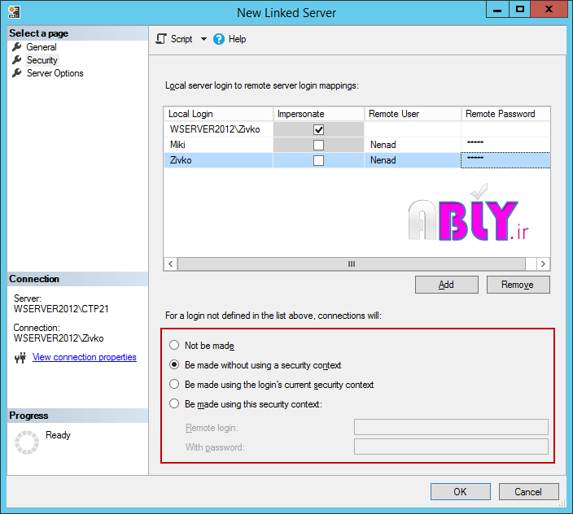

**Not be made**

انتخاب این گزینه به کاربرانی که از طریق Local server login to remote server login mappings شناسایی نشده اند این امکان را می دهد که بتوانند لاگین شوند.

در این صورت در قسمت catalog گزینه های زیر را می بینید.

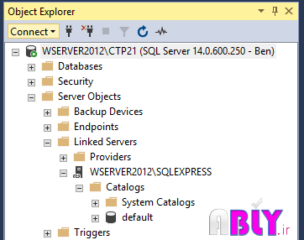

اگر شما تلاش می کنید یک کوئری لینکدسرور ایجاد کنید:



نتیجه زیر را خواهید دید:

Msg 7416, Level 16, State 1, Line 1

Access to the remote server is denied because no login-mapping exists.

**Be made without using a security context**

این گزینه برای ارتباط با دیتاسورس بدون درخواست هویت مورداستفاده قرار می گیرد. وقتی این گزینه برای ارتباط با  linked server انتخاب می شود، مانند همان گزینهNot be made عمل می کند.

اگر شما تلاش می کنید یک کوئری لینکدسرور ایجاد کنید:



نتیجه زیر را خواهید دید:

OLE DB provider “SQLNCLI11” for linked server “WSERVER2012\SQLEXPRESS” returned message “Invalid authorization specification”.

Msg 7399, Level 16, State 1, Line 1

The OLE DB provider “SQLNCLI11” for linked server “WSERVER2012\SQLEXPRESS” reported an error. Authentication failed.

Msg 7303, Level 16, State 1, Line 1

Cannot initialize the data source object of OLE DB provider “SQLNCLI11” for linked server “WSERVER2012\SQLEXPRESS”.

**Be made using the login’s current security context**

اگر این گزینه انتخاب شده باشد، محتوای امنیتی فعلی ورود محلی به ورود به سیستم از راه دور منتقل خواهد شد.  
اگر ویندوز Authentication مورد استفاده قرار گیرد، اعتبارهای ویندوز برای اتصال به سرور SQL remote استفاده می شود. اگر SQL Server Authentication مورد استفاده قرار گیرد، اعتبار ورودی محلی به SQL Server Remote منتقل خواهد شد.

توجه داشته باشید که برای ارتباط موفقیت آمیز با ریموت‌سرور باید کاربر در این سرور وجود داشته باشید. در غیر اینصورت با اجرای کوئری زیر با نتیجه خوبی روبرو نمی شوید!



نتیجه به صورت زیر خواهد بود:

Msg 18456, Level 14, State 1, Line 1

Login failed for user ‘Ben’.

**Be made using this security context**

گزینه چهارم برای یک ورودی که در لیست بالا تعریف نشده است، بکار میرود و امنیتی است. برای ورود از راه remote باید با فیلد های رمز عبور، اعتبار ورودی تأیید هویت SQL Server که در یک سرور از راه دور وجود دارد وارد شوید، در غیر این صورت ممکن است خطای زیر رخ دهد:

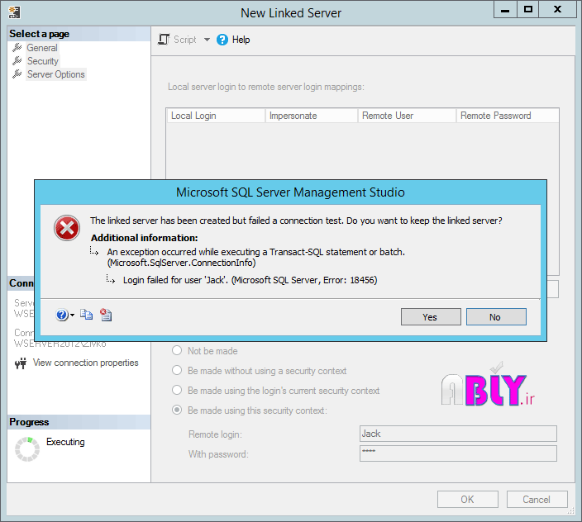

مانند تصویر زیر Server Options را انتخاب کنید. با انتخاب این گزینه موارد زیر را به شما نشان خواهد داد:



در اینجا، گزینه های اضافی برای لینکدسرور می تواند مشاهده یا تنظیم شود. که در زیر به توضیح آنها خواهیم پرداخت.

* **Collation Compatible**

گزینه اول گزینه Collation Compatible است. این گزینه برای شناسایی این که آیا لینکدسرور دارای رتبه بندی مشابه با سرور محلی است استفاده می شودیا خیر. فقط اگر مشخص شود که لینکدسرور دارای همان رتبه بندی مشابه با سرور محلی است، باید true باشد، در غیر این صورت باید به False (به طور پیش فرض) تنظیم شود.

* **Data Access**

این گزینه برای اجازه / رد دسترسی به داده های لینکدسرور استفاده می شود. اگر این گزینه به False تنظیم شده باشد، دسترسی به remote ممنوع خواهد شد. این گزینه برای غیرفعال کردن دسترسی به ریموت‌سرور به طور موقت مفید است. پیام زیر در هنگام اجرای یک کوئری لینکدسرور نمایش داده می شود و این گزینه بر روی Falseتنظیم شده است:

Msg 7411, Level 16, State 1, Line 1

Server ‘WSERVER2012\SQLEXPRESS’ is not configured for DATA ACCESS.

توجه داشته باشید که به صورت پیش فرض  true می باشد.

* **RPC and RCP Out**

RCP (Remote Procedure Call) برای دسترسی به محصولات و رویه های remote می باشد.

گزینه پیش فرض false می باشد.

* **Use Remote Collation**

هنگامی که این گزینه بر روی True تنظیم می شود، مجموعه ستون های از راه دور مورد استفاده قرار می گیرد و مجموعه ای که در نام Collation Name مشخص شده است. اما اگر گزینه بر روی False تنظیم شده باشد، سرور محلی استفاده می شود. به طور پیش فرض، به False تنظیم شده است.

* **Collation Name**

اگر استفاده از Remote Collation file به True تنظیم شده باشد، این گزینه برای مشخص کردن نام collation از لینکدسرور برای منبع داده است که منبع داده SQL Server نیست. هنگامی که یک نام کلاسی را انتخاب کردید، باید یک مقداری که SQL Server پشتیبانی می کند باشد.

* **Connection Timeout**

این گزینه برای تنظیم حداکثر زمانی که سرور محلی باید منتظر بماند تا به لینکدسرور متصل شود. اگر صفر (صفر) تنظیم شده باشد، گزینه زمانبندی ورود به سیستم از راه دور سرور مورد استفاده قرار می گیرد. به طور پیش فرض، 10 ثانیه برای این گزینه تنظیم شده است. توجه داشته باشید، مقدار پیش فرض SQL Server 2008 ، 20 ثانیه است.

* **Query Timeout**

این گزینه برای تعیین اینکه چه مدت، در ثانیه، یک فرایند از راه دور می تواند قبل از زمان خارج شود. مقدار پیش فرض 600 ثانیه (10 دقیقه) است. برای غیرفعال کردن زمان بندی پرس و جو 0 (صفر) را در این فیلد قرار دهید و پرس و جو تا زمانی که تکمیل شود صبر کنید.

در آخر هنگامی که همه چیز را چک کردید ok بزنید. مانند تصویر زیر بر روی لینکدسرور جدید کلیک راست کنید و گزینه test connection را بزنید. (برای اینکه مطمئن شوید لینکدسرور به درستی کار می کند)

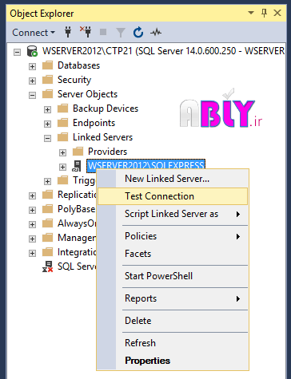

در صورتی که موفقیت آمیز بوده باشد پیغام زیر را به شما نشان میدهد:

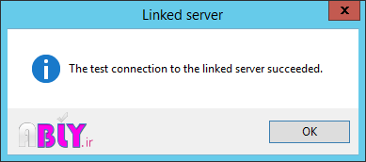

**خواندن و نوشتن در فایل اکسل**

ابتدا باید AccessDatabaseEngine نسبت به ورژن نصبی افیس نصب کنید.

**از طریق ویزارد**

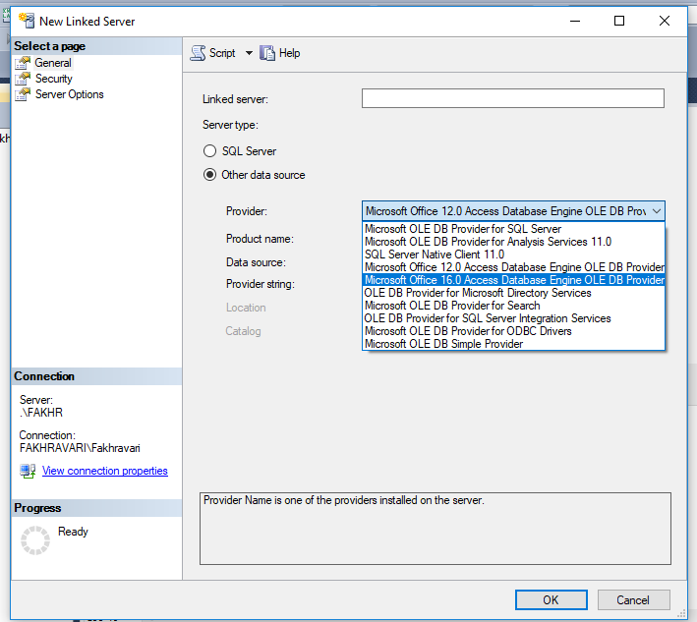

**از طریق کد**

|  |
| --- |
| EXEC sp_addlinkedserver  @server = N'EXCELDATA',  @srvproduct = N'Excel',  @provider = N'Microsoft.ACE.OLEDB.12.0',  @datasrc = N'C:\test.xlsx',  @provstr = N'Excel 12.0'; |
| SELECT * FROM [EXCELDATA]...[Sheet1$] |
| INSERT INTO [EXCELDATA]...[Sheet1$]([a],[b],[x])VALUES(1,1,1) |